CNE firma convenio con Hogares CREA para habilitar un nuevo centro de contención para personas contagiadas por COVID-19
- En este momento, CNE mantiene tres centros habilitados: Parrita, Limón y el más reciente en Barva de Heredia

- Entre 2020 y 2021, la CNE alojó de forma temporal a 400 personas con COVID-19
San José, 17 de mayo del 2021. La Comisión Nacional de Prevención de Riesgos y Atención de Emergencias (CNE) ha firmado un importante convenio con Hogares Crea de Costa Rica para habilitar un nuevo centro de contención para que las personas positivas por COVID-19 hagan la cuarentena de manera de manera segura, evitando que puedan contagiar a otras personas de su núcleo familiar.
Estos centros tienen como objetivo recibir a las personas que no pueden cumplir la cuarentena en sus hogares, debido a que no cuentan con las condiciones idóneas de aislamiento para evitar el contagio a otras personas.
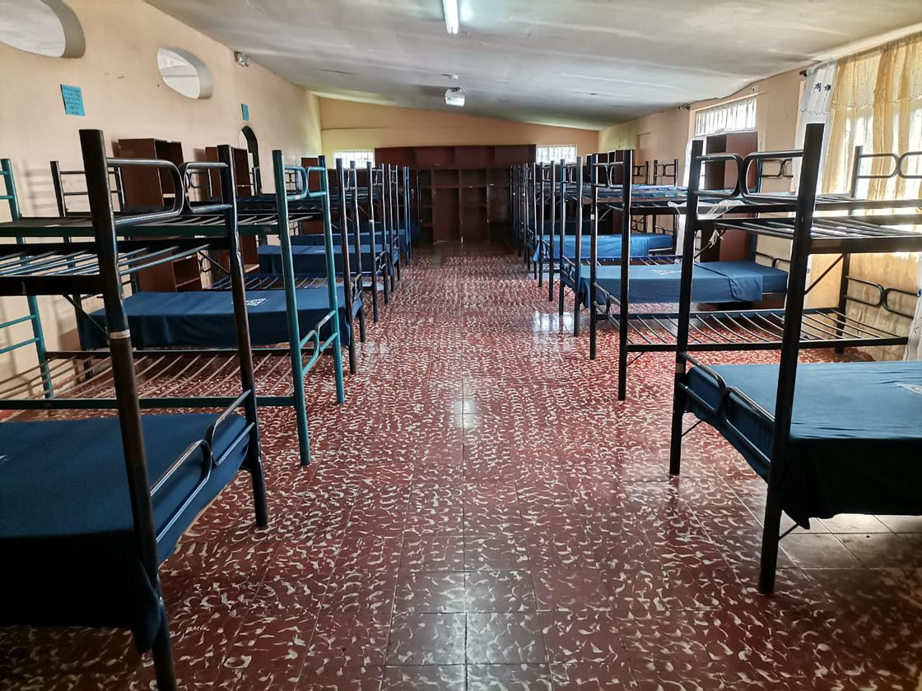
El centro se ubica en Barva de Heredia y cuenta con una capacidad de hasta 20 personas. Adicionalmente, CNE atiende dos instalaciones más ubicadas en Limón con una capacidad de 20 personas y Parrita con capacidad para 30 personas. Hasta este lunes, 07 personas permanecían en alguno de los centros de contención por COVID-19.
Sigifredo Pérez, Director de Gestión de Riesgo señaló que “durante esta pandemia, la CNE ha tenido que analizar múltiples opciones de apoyar la gestión y atención de la emergencia; es por ello que se trabaja en un plan de habilitación de centros temporales de personas, para que hagan su cuarentena y su recuperación de manera segura, eso lo hacemos mediante convenios y alianzas con grupos organizados que cuenten con la infraestructura para habilitarlo como un centro de contención para fines solidarios”.
Para Hogares Crea es de suma importancia este convenio para atender a las personas con COVID-19, es un acto humanitario que hacemos al país cediendo este espacio, nos sentimos agradecidos de realizar este trabajo en conjunto”, mencionó Lindbergth Chacón Jimenez, de Hogares Crea Costa Rica.
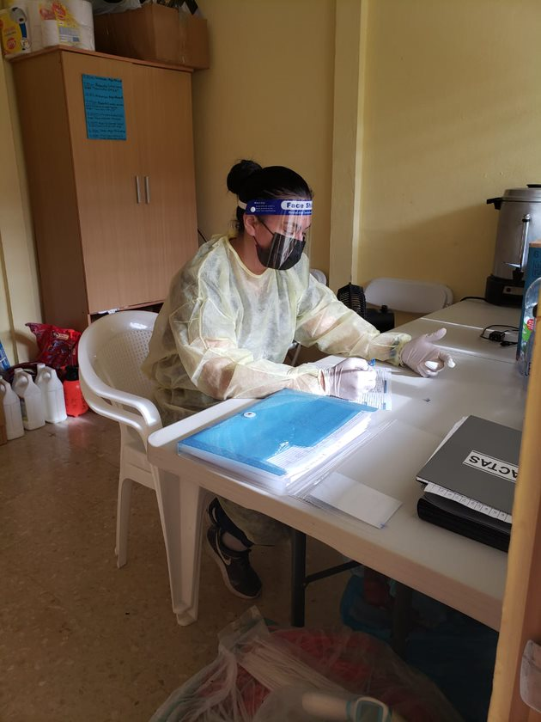
Las personas, mientras permanecen en estos sitios, cuentan con dormitorios debidamente equipados, zonas para consumo de alimentos, duchas, servicios sanitarios y revisiones médicas diarias para valorar las condiciones de salud de las personas y la evolución de la enfermedad.
Para la CNE, así como para los Comités Municipales de Emergencia, estos centros de asistencia en las comunidades permiten brindar no solo una rápida y oportuna atención, sino que son herramientas de contención para el contagio del COVID-19.
Durante en 2020 e inicios del 2021, la CNE mantuvo 13 centros habilitados en los que ha recibido más de 400 personas.

